**Jueves**

**22**

**de Octubre**

**6° de Primaria**

**Ciencias Naturales**

La función de las células sexuales

***Aprendizaje esperado:***  *Describe cómo los progenitores heredan características a sus descendientes en el proceso de la reproducción.*

***Énfasis:*** *Describir la función del óvulo y del espermatozoide en la transmisión de características y la determinación del sexo.*

**¿Qué vamos a aprender?**

Aprenderás a describir cómo los progenitores heredan características a sus descendientes en el proceso de la reproducción.

Para explorar más sobre el tema, puedes consultar el libro de texto de Ciencias Naturales de 6º, se explica el tema a partir de la página 34.

<https://libros.conaliteg.gob.mx/20/P6CNA.htm#page/34>

**¿Qué hacemos?**

A continuación te presentamos información y algunas actividades que te ayudarán a describir la función del óvulo y del espermatozoide en la transmisión de características y la determinación del sexo.

Recordemos que en la clase anterior estudiamos cómo se heredan las características de padres y madres a hijas e hijos, vimos que la información se almacena en los genes de ADN y que estos se encuentran en el núcleo de las células.

También vimos que la herencia genética es compleja, pero nos permite entender a grandes rasgos cómo se heredan características como el color de ojos.

Sin embargo, la herencia de esas características de las madres y los padres a las hijas y los hijos sólo ocurre con la participación de dos tipos de células muy especializadas.

Existen dos tipos de células a las que me refiero, son las iniciadoras de todo ser humano, las conocemos, en general, como células sexuales; en particular me refiero a los óvulos y los espermatozoides.

Hoy vamos a estudiar las funciones de estas dos células que, como descubrirás, son muy especiales.

Como recordarás, en programas anteriores estudiamos varios de los sistemas del cuerpo humano: El nervioso, el inmunológico y el respiratorio. Otro de los sistemas con el que cuenta el cuerpo humano es el reproductor, del cual sólo mencionamos su función general.

Pues bien, la función general del sistema reproductor humano es producir las hormonas y las células sexuales que intervienen en la reproducción.

Para adentrarnos en el tema, quiero pedirte que tengas a la mano tu libro de texto de Ciencias Naturales y lo abras en la página 34.

En la página 34 del libro de texto podemos ver dos imágenes que nos muestran un óvulo rodeado por espermatozoides.

Ahora vamos a comparar estos dos tipos de células, para ello, tenemos preparado un cuadro, donde podemos ver algunas semejanzas y diferencias. Te recomendamos tomar nota de la información en casa.



Los seres humanos nos reproducimos sexualmente, y para que se desarrolle un nuevo ser participan dos células especializadas diferentes: El óvulo y el espermatozoide.

En el siguiente video podremos ver cómo se lleva a cabo la unión de estas células durante un proceso que se llama fecundación.

Vamos a ver el video para que te quede claro.

**Factor Ciencia - Fecundación y desarrollo del bebé.**

<https://www.youtube.com/watch?v=TlAxQlF8F24&list=PLrFkZrRQk9nkZ9a5j_oqdNR867Qv3oKJ4&index=35>

La fecundación humana es el proceso que da vida a un nuevo ser, el óvulo es de la madre y el espermatozoide es del padre, esas dos células se unen y fusionan el material genético de sus núcleos para el desarrollo de un nuevo ser humano.

¿Cómo se relaciona este proceso de reproducción sexual con el tema de la clase pasada, es decir, con la herencia de características de padres a hijos?

Ahora te explico. Ya vimos que la información genética que determina las características de los seres humanos está en el núcleo de las células, ¿Cierto?

Cuando las células de un organismo se dividen por mitosis, el ADN se compacta en estructuras llamadas cromosomas, el ser humano tiene 46 cromosomas en todas sus células, pero el óvulo y el espermatozoide sólo tienen la mitad, es decir, que cada célula sexual cuenta con 23 cromosomas, las células sexuales se reproducen por un tipo de división celular que al final produce las células sexuales con 23 cromosomas, así, al fusionarse las células sexuales, la madre aporta la mitad de cromosomas y el padre la otra mitad.

Por eso tenemos solamente una madre y un padre biológicos, ¿No es cierto? cada uno de ellos pone la mitad de cromosomas que conformará a un nuevo ser.

Los cromosomas se juntan por pares y, en cada par, hay un cromosoma de la madre y uno del padre que son similares y que contienen genes con la misma información, esto es así para los 23 pares de las mujeres, pero en los hombres hay un par de cromosomas que es diferente.

¿Y a qué se debe esa diferencia en los hombres y las mujeres?

Esa diferencia la establecen los cromosomas sexuales y se les llama así porque determinan el sexo que tendrán los hijos, uno se le denomina X y al otro Y. En general, las mujeres tienen dos cromosomas X y los hombres tienen un X y un Y.

Ahora te explicamos la manera en que ocurre el proceso de determinación del sexo para que te quede mucho más claro.

* Las mujeres tienen dos cromosomas X (XX). Al formarse los óvulos y dividirse el número de cromosomas, cada óvulo tendrá un solo cromosoma X.
* Los hombres tienen un cromosoma X y uno Y (XY). Al formarse los espermatozoides y dividirse el número de cromosomas, algunos espermatozoides tendrán el cromosoma X y otros el Y.
* Si durante la fecundación se une un óvulo con un espermatozoide que tenga el cromosoma X, la combinación será XX y se tendrá una niña.
* En cambio, si el óvulo se une a un espermatozoide que contenga el cromosoma Y, la combinación será XY y se tendrá un niño.

El sexo de los hijos no lo determinan las células sexuales de la madre (los óvulos), sino las del padre (los espermatozoides). Es un proceso natural que sucede y es al azar el que lo propicia y no se puede elegir, la fusión del óvulo puede darse con un espermatozoide con cromosoma X o con uno Y, dentro de los miles que participan en el proceso de fecundación.

Una realidad que no se llega a comprender hasta ahora y que por desgracia ha sido causa de violencia hacia las mujeres en distintas culturas y momentos históricos, es haberlas hecho responsables de la determinación del sexo del bebe, tanto en México como en el resto del mundo, lo cual hoy se sabe que no es asi.

**Actividad 1**

Vamos a poner en práctica esta información para saber si estás poniendo atención en casa.

Se dice que la probabilidad de que nazca un niño o una niña es la misma.

¿Podrías comprobarlo?

Vamos a hacerlo, veamos qué pasa si simulamos 20 nacimientos.

Usaremos una tabla como herramienta para que, de manera hipotética, imagines que hay 20 embarazos.

Haz en tu cuaderno una tabla como la siguiente que aparecerá en pantalla, las filas deben llegar al número 20.

|  |  |  |  |  |
| --- | --- | --- | --- | --- |
| **Caso** | **Cromosoma de la madre** | **Cromosoma del padre** | **Niña** | **Niño** |
| 1 | X |  |  |  |
| 2 | X |  |  |  |
| 3 | X |  |  |  |
|  |  |  |  |  |
| 20 | X |  |  |  |
| **Totales** | | |  |  |

Dado que todos los óvulos tendrán un cromosoma X, la columna “Cromosoma de la madre” tendrá sólo X, entonces sólo hay que llenar la columna de “Cromosoma del padre” y marcar con un 1 si la combinación determina una niña o un niño.

Para eso, prepara una bolsa oscura con 10 frijoles negros y 10 frijoles blancos, los frijoles van a ser espermatozoides; los de color negro, serán los espermatozoides que portan el cromosoma X y los blancos serán los que portan el cromosoma Y.

Pide a alguien en casa que te ayude a hacer el experimento, a ti te toca sacar los frijoles y en casa, quien te acompañe llevará el conteo de cada uno.

Para cada caso, revuelve los frijoles y, sin ver, saca solo uno, vas a ir anotando en la columna del padre si es X o Y. Regresa el frijol a la bolsa y repite el proceso para todos los casos, una vez que termines, determina si en cada caso se tendrá una niña o un niño y anota los totales.

Puedes explicar este tema a alguno de los adultos que están a tu cargo para que estés segura o seguro de haber comprendido el tema.

Sino tienes frijoles puedes usar cualquier otro tipo de objetos, lo importante es que sean dos distintos, por ejemplo, frijoles y garbanzos, incluso podrían ser fichas, botones o papeles con las letras escritas, sólo recuerda que los 10 objetos del cromosoma X sean iguales y también los del cromosoma Y.

Una vez que se tenga llena la tabla, responde algunas preguntas para conocer las probabilidades.

¿Cuántas niñas y niños se tuvieron en el resultado final?

¿Qué tan parecidos fueron los resultados?

¿Qué pasaría si aumentas la cantidad de casos? por ejemplo, al doble o al triple.

**El Reto de Hoy:**

Repetir el ejercicio y contactar por teléfono o internet a alguno de tus compañeros para comparar tus resultados, para que te des cuenta qué tan diferentes pueden ser.

Si en tu casa hay libros relacionados con el tema, consúltalos, así podrás saber más, no te preocupes si no cuentas con estos materiales. En cualquier caso, platica con tu familia sobre lo que aprendiste, seguro les parecerá interesante.

**¡Buen trabajo!**

**Gracias por tu esfuerzo.**

**Para saber más:**

Lecturas

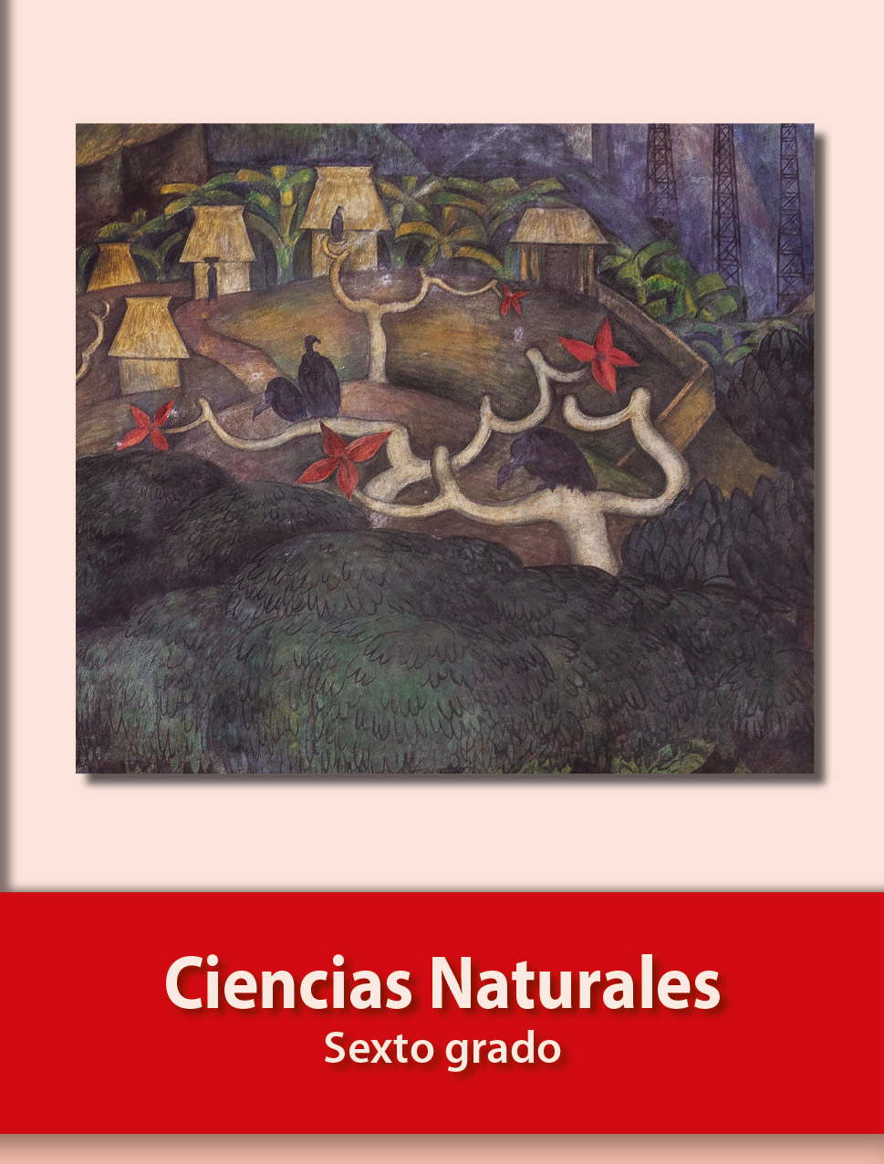

<https://libros.conaliteg.gob.mx/20/P6CNA.htm>